Lista de Alunos Ingressantes em um Novo Curso
Sistema | SIGAA
Módulo | Graduação
Usuários | Perfil específico DRCA e/ou PREG
Perfil | Administrador DRCA e/ou PREG
Última Atualização | 21/02/2020
Esta funcionalidade irá gerar um relatório com a listagem dos discentes que foram aprovados em um novo vestibular, já estando matriculados em um curso da Instituição.
Para realizar a operação, o usuário deverá acessar o SIGAA -> Módulos -> Graduação -> Relatórios - DRCA -> Alunos -> Listagens -> Lista de Alunos -> Alunos Ingressantes em um Novo Curso.
A tela a seguir será gerada pelo sistema:
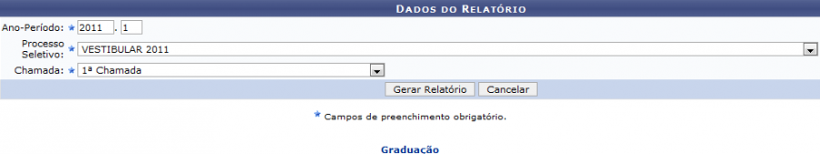Figura 1: Dados do Relatório
Caso desista da operação, clique em Cancelar. Uma janela será apresentada pelo sistema para confirmação do cancelamento.
Caso queira voltar para a página inicial do módulo, o usuário deverá clicar no link .
Nesta tela, informe o Ano-Período a ser consultado, o Processo Seletivo pelo qual os novos alunos ingressaram na Instituição e a Chamada na qual o aluno foi aprovado.
Exemplificamos com o Ano/Período 2011.1 , Processo Seletivo Vestibular 2011 e a Chamada 1ª Chamada. Clique em Gerar Relatório para visualizar a lista dos alunos ingressantes em um novo curso. Veja a tela a seguir:
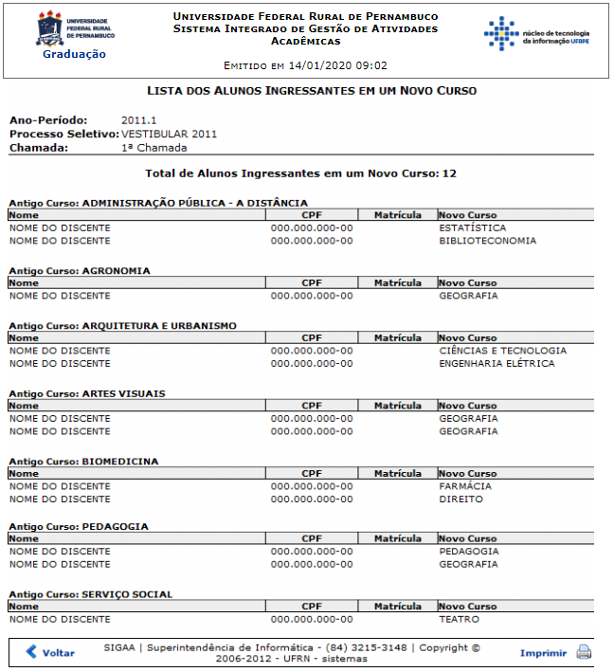Figura 2: Lista dos Alunos Ingressantes em um Novo Curso
Caso queira retornar para a tela anterior clique em Voltar.
Clique em , no canto esquerdo superior da tela, para voltar para a página inicial do módulo.
Para imprimir o arquivo gerado, clique em .
Bom Trabalho!

Manuais Relacionados
- Relatório de Alunos que Entraram por Segunda Opção no Vestibular
- Relatório de Alunos Ingressantes
- Relatório de Alunos com mais de um Vínculo Ativo
<< Voltar - Manuais do SIGAA

